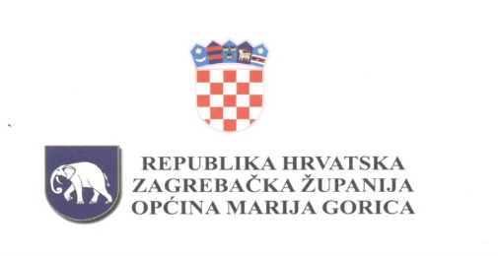

Na temelju članka 25. stavka 8. Zakona o poljoprivrednom zemljištu („Narodne novine“ broj 20/18,115/18, 98/19 i 57/22), članka 31. Statuta Općine Marija Gorica (Službeni glasnik broj 2/2021) i članka 60. Poslovnika Općinskog vijeća (Službeni glasnik broj 124), Općinsko vijeće na svojoj 22. sjednici, održanoj 13. prosinca 2023. godine, donijelo je

P R O G R A M
utroška sredstava naknade za
promjenu namjene poljoprivrednog zemljišta
u 2024. godini

Članak 1.

Ovim Programom utvrđuje se namjena korištenja sredstava naknade za promjenu namjene poljoprivrednog zemljišta u 2024. godini.
Jednokratnu naknadu za promjenu namjene poljoprivrednog zemljišta zbog umanjenja vrijednosti i površine poljoprivrednog zemljišta kao dobra od interesa za Republiku Hrvatsku plaća investitor gradnje prema površini građevinske čestice utvrđene na temelju izvršnog akta kojim se odobrava građenje, odnosno prema površini zemljišta ispod zgrade ozakonjene rješenjem o izvedenom stanju.
Sredstva ostvarena od promjene namjene poljoprivrednog zemljišta prihod su državnog proračuna 70% i 30% jedinica lokalne samouprave na čijem se području poljoprivredno zemljište nalazi.
Članak 2.

Sredstva naknade za promjenu namjene poljoprivrednog zemljišta planirana su u 2024. godini u iznosu od 40,00 eura, na poziciji P033, a planiraju se utrošiti za povećanje vrijednosti poljoprivrednog zemljišta kroz održavanje ruralne infrastrukture vezane za privođenje funkciji poljoprivrednog zemljišta na području Općine Marija Gorica, i to za uređenje nerazvrstanih cesta koje vode do poljoprivrednog zemljišta, pozicija proračuna R161.

Članak 3.

Ovaj Program donosi se za razdoblje od 01.01.2024. do 31.12.2024., objavit će se u Službenom glasniku Općine Marija Gorica, a stupa na snagu 1. siječnja 2024.

OPĆINSKO VIJEĆE
KLASA: 024-01/23-01/07
URBROJ: 238-19-01-23-16
Marija Gorica, 13. prosinca 2023.

PREDSJEDNIK
OPĆINSKOG VIJEĆA
Josip Žagmeštar

